PROJETO DE LEI Nº /2024

Autoria: Soneca

Assegura o direito de as mães amamentarem seus filhos durante a realização de concursos públicos, na administração pública direta e indireta, do Município de Aracaju e dá outras providências.

O PREFEITO DO MUNICÍPIO DE ARACAJU
Faz saber que a Câmara de Vereadores aprovou, e ele sanciona a seguinte Lei:
Art. 1º Dispõe sobre o direito de as mães amamentarem seus filhos de até 6 (seis) meses de idade, durante a realização de concursos públicos, na Administração Pública direta e indireta, no Município de Aracaju.
Art. 2° Fica assegurado à mãe o direito de amamentar seus filhos de até 6 (seis) meses de idade, durante a realização de provas ou de etapas avaliatórias, em concursos públicos na Administração pública direta e indireta, no Município de Aracaju, mediante prévia solicitação à instituição organizadora.
§ 1° Terá o direito previsto no caput deste artigo a mãe cujo filho tiver até 6 (seis) meses de idade no dia da realização de prova ou de etapa avaliatória de concurso público.
§ 2° A prova da idade será feita mediante declaração no ato de inscrição para o concurso e apresentação da respectiva certidão de nascimento durante sua realização.
Art. 3° Deferida à solicitação de que se trata o art. 2° desta lei, a mãe deverá, no dia da prova ou da etapa avaliatória, indicar uma pessoa acompanhante que será a responsável pela guarda da criança durante o período necessário.
Parágrafo único. A pessoa acompanhante somente terá acesso ao local das provas até o horário estabelecido para fechamento dos portões e ficará com a criança em sala reservada para essa finalidade, próxima ao local de aplicação das provas.
Art. 4° A mãe terá o direito de proceder à amamentação a cada intervalo de 2 (duas) horas, por até 30 (trinta) minutos, por filho.
§ 1° Durante o período de amamentação, a mãe será acompanhada por fiscal.
§ 2° O tempo despendido na amamentação será compensado durante a realização da prova, em igual período.
Art. 5° O direito previsto nesta lei deverá ser expresso no edital do concurso, que estabelecerá prazo para que a mãe manifesta seu interesse em exercê-lo.
Art. 6º Esta Lei entra em vigor na data da sua publicação, revogadas as disposições em contrário.

Palácio Graccho Cardoso, Aracaju, 25 de março de 2024.

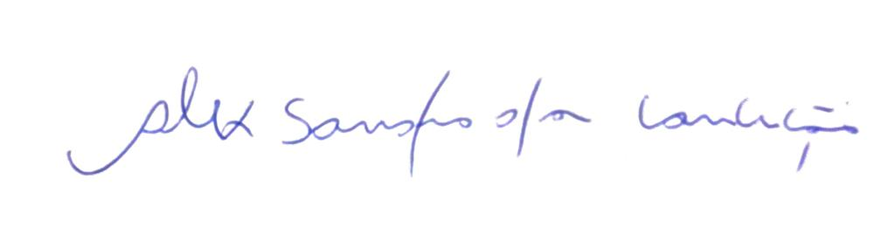
Alexsandro da Conceição
Vereador

JUSTIFICATIVA
Nobres Vereadores:
O presente Projeto tem por objetivo, de um lado, favorecer a participação da mulher nos concursos públicos e, de outro, proteger a correta alimentação de bebês recém-nascidos. Por essas razões, a proposta estabelece o direito de a mãe amamentar seus filhos de até 6 (seis) meses de idade em todos os concursos públicos, na administração pública direta e indireta, do Município de Aracaju.
A presente proposta se espelha na Lei n° 13.872, de 17 de setembro de 2019, que estabeleceu o direito de as mães amamentarem seus filhos durante a realização de concursos públicos no âmbito da União.
Nos termos propostos, a mãe deverá manifestar seu interesse em utilizar essa possibilidade no momento de inscrição do concurso público e comprovar a idade de seus filhos mediante a certidão de nascimento. Além disso, é também dever das mães levarem acompanhantes para o dia da realização da prova ou da etapa avaliatória do concurso, para que fiquem responsáveis pela criança.
Para que não existam fraudes, ou outras irregularidades, no concurso, o art. 4°, §1° estabelece o dever de a mãe ser acompanhada de fiscal durante o momento da amamentação. Isso evitará a comunicação indevida das candidatas entre si ou com seus acompanhantes
Ante ao exposto, entrego esta propositura, de inegável interesse público, à apreciação desta Casa, rogando por sua aprovação.
Palácio Graccho Cardoso, Aracaju, 25 de março de 2024.
Alexsandro da Conceição
Vereador

